«СОГЛАСОВАНО»  Глава Краснобродского городского округа  _________ Заречнев В.В.  «___»________20___г.  «СОГЛАСОВАНО»  Начальник ОГИБДД  Межмуниципального отдела  МВД России  «Беловский»  Подполковник полиции  ________ А.В. Бабушкин  «___»________ 20__г. |  |  | «УТВЕРЖДАЮ»  Директор школы  _________ Конради Н.С.  «___»________ 20___г.

ПАСПОРТ
ДОРОЖНОЙ БЕЗОПАСНОСТИ

муниципального бюджетного общеобразовательного учреждения
«СОШ № 31» поселка Краснобродского
(наименование образовательного учреждения)

2013
Общие сведения
МБОУ «СОШ №31» поселка Краснобродского
(Наименование ОУ)

Тип ОУ Муниципальное бюджетное общеобразовательное учреждение «Средняя общеобразовательная школа № 31» поселка Краснобродского
Юридический адрес ОУ: 652640, Россия, Кемеровская область, пгт.Краснобродский, ул. Комсомольская, 24
Фактический адрес ОУ: 652640, Россия, Кемеровская область, пгт.Краснобродский ул. Комсомольская, 24

Руководители ОУ:
Директор (заведующий) Конради Наталья Сергеевна 7 – 60 - 80
(фамилия, имя, отчество) (телефон)
Заместитель директора
по учебной работе Рогова Ирина Александровна 7 – 60 - 80
(фамилия, имя, отчество) (телефон)
Заместитель директора
по воспитательной работе Гавшина Татьяна Николаевна 7 – 60- 80
(фамилия, имя, отчество) (телефон)

Ответственные работники
муниципального органа
образования ведущий специалист по образованию
Стельмах Татьяна Николаевна

8(38452) 7- 91- 08

8 – 951 – 183 – 56 - 53
Ответственные от
Госавтоинспекции старший инспектор ДИ и ОД ОГИБДД
Нелюбин Михаил Владимирович
8 – 950 – 273 – 29 – 21

Ответственные работники
за мероприятия по профилактике
детского травматизма старший инспектор группы по ПБДД ОГБДД
Чашкин Александр Николаевич
8 – 950 – 273 – 12

Руководитель или ответственный
работник дорожно-эксплуатационной
организации, осуществляющей
содержание УДС Директор МУП «Управление
единого заказчика Краснобродского округа
Березовец Владимир Михайлович
8(38452)7- 91- 49; 7 - 91 — 81.

Руководитель или ответственный
работник дорожно-эксплуатационной
организации, осуществляющей
содержание ТСОДД* Директор МУП «Управление
единого заказчика
Краснобродского городского округа
Березовец Владимир Михайлович
8 (38452)7- 91- 49; 7 - 91 — 81.

Количество обучающихся - 872 человека;
Наличие уголка по БДД кабинет №310
(если имеется, указать место расположения)
Наличие класса по БДД кабинет №310
(если имеется, указать место расположения)
Наличие автогородка (площадки) по БДД нет

Наличие автобуса в ОУ нет
(при наличии автобуса)
Владелец автобуса нет
(ОУ, муниципальное образование и др.)

Время занятий в ОУ:
1-ая смена: 8:30 – 14.15
2-ая смена: 13:30 – 16:55
внеклассные занятия: 14:20 – 16:55
Телефоны оперативных служб:
МЧС 7 – 64 - 11; 010 – с мобильного телефона;
Полиция 7 – 83 – 02;
Скорая помощь 7 – 83 – 03;
I. План-схемы ОУ.
План-схема района расположения ОУ,
пути движения транспортных средств и детей (учеников)

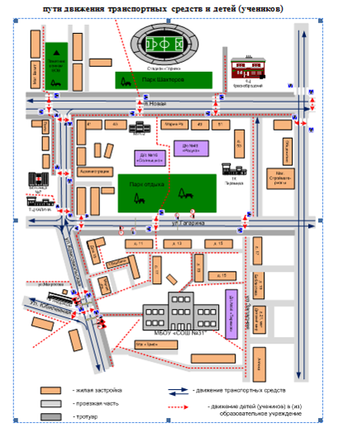
Рекомендации к составлению план-схемы района расположения ОУ

1. Район расположения образовательного учреждения определяется группой жилых домов, зданий и улично-дорожной сетью с учетом остановок общественного транспорта (выходов из станций метро), центром которого является непосредственно образовательное учреждение;
2. Территория, указанная в схеме, включает в себя:
- образовательное учреждение;
- стадион вне территории ОУ, на котором могут проводиться занятия по физической культуре (при наличии);
- парк, в котором преподавателями проводятся занятия на открытом воздухе (при наличии);
- спортивно-оздоровительный комплекс (при наличии);
- жилые дома, в которых проживает большая часть детей (учеников) данного образовательного учреждения;
- автомобильные дороги и тротуары;
3. На схеме обозначено:
- расположение жилых домов, зданий и сооружений;
- сеть автомобильных дорог;
- пути движения транспортных средств;
- пути движения детей (учеников) в/из образовательного учреждения;
- уличные (наземные – регулируемые / нерегулируемые) и внеуличные (надземные и подземные) пешеходные переходы;
- названия улиц и нумерация домов.

Схема необходима для общего представления о районе расположения ОУ. Для изучения безопасности движения детей на схеме обозначены наиболее частые пути движения учеников от дома (от отдаленных остановок маршрутных транспортных средств) к ОУ и обратно.
При исследовании маршрутов движения детей необходимо уделить особое внимание опасным зонам, где часто дети (ученики, обучающиеся) пересекают проезжую часть не по пешеходному переходу.

Схема организации дорожного движения в непосредственной близости от образовательного учреждения с размещением соответствующих технических средств, маршруты движения детей и расположение парковочных мест
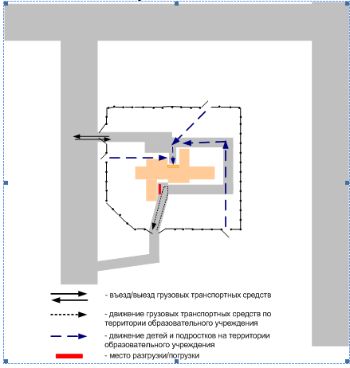

(допускается схему дополнять фотоматериалами)

Рекомендации к составлению схемы организации дорожного движения в непосредственной близости от образовательного учреждения

  - Схема организации дорожного движения ограничена автомобильными дорогами, находящимися в непосредственной близости от образовательного учреждения;
  - На схеме обозначено:
- здание ОУ с указанием территории, принадлежащей непосредственно ОУ (при наличии указать ограждение территории);
- автомобильные дороги и тротуары;
- уличные (наземные – регулируемые / нерегулируемые) и внеуличные (надземные и подземные) пешеходные переходы на подходах к ОУ;
- дислокация существующих дорожных знаков и дорожной разметки;
- другие технические средства организации дорожного движения;
- направление движения транспортных средств по проезжей части;
- направление безопасного маршрута движения детей (учеников, обучающихся);
3. На схеме указано расположение остановок маршрутных транспортных средств и безопасные маршруты движения детей (учеников) от остановочного пункта к ОУ и обратно;
4. При наличии стоянки (парковочных мест) около ОУ, указывается место расположение и безопасные маршруты движения детей (учеников) от парковочных мест к ОУ и обратно.
К схеме (в случае необходимости) должен быть приложен план мероприятий по приведению существующей организации дорожного движения к организации движения, соответствующей нормативным техническим документам, действующим в области дорожного движения, по окончании реализации которого готовится новая схема.

Рекомендации к составлению схемы маршрутов движения организованных групп детей от ОУ к стадиону, парку или
к спортивно-оздоровительному комплексу

На схеме района расположения ОУ указываются безопасные маршруты движения детей от ОУ к стадиону, парку или спортивно-оздоровительному комплексу и обратно.
Данные схемы должны использоваться преподавательским составом при организации движения групп детей к местам проведения занятий вне территории ОУ.

Рекомендации к составлению схемы пути движения транспортных средств к местам разгрузки/погрузки

На схеме указывается примерная траектория движения транспортного средства на территории ОУ, в том числе место погрузки/разгрузки, а также безопасный маршрут движения детей во время погрузочно-разгрузочных работ.
В целях обеспечения безопасного движения детей по территории ОУ необходимо исключить пересечение пути движения детей и пути движения транспортных средств.

II. Информация об обеспечении безопасности перевозок детей специальным транспортным средством (автобусом).

Общие сведения

Марка __________________________________________________________
Модель _________________________________________________________
Государственный регистрационный знак _____________________________
Соответствие конструкции требованиям, предъявляемым к школьным автобусам _______________________________________________________
________________________________________________________________

1. Сведения о водителе автобуса

Фамилия, имя, отчество | Принят на работу | Стаж в кате-гории D | Дата пред- стоящего мед. осмотра | Период проведения стажировки | Повыше-ние ква- лификации | Допущен- ные нару- шения ПДД

2. Организационно-техническое обеспечение

1) Лицо, ответственное, за обеспечение безопасности дорожного движения: _______________________________________________________ назначено _______________________________________________________, прошло аттестацию ______________________________________________.

2) Организация проведения предрейсового медицинского осмотра водителя:
осуществляет ____________________________________________________
(Ф.И.О. специалиста)
на основании ____________________________________________________
действительного до _________________.

3) Организация проведения предрейсового технического осмотра транспортного средства:
осуществляет ____________________________________________________
(Ф.И.О. специалиста)
на основании ____________________________________________________
действительного до _________________.

4) Дата очередного технического осмотра ____________________________
____________________________
____________________________

5) Место стоянки автобуса в нерабочее время _________________________
меры, исключающие несанкционированное использование _____________
________________________________________________________________
________________________________________________________________

3. Сведения о владельце

Юридический адрес владельца _____________________________________
Фактический адрес владельца ______________________________________
Телефон ответственного лица ______________________________________

4. Сведения об организациях, осуществляющих перевозку детей специальным транспортным средством (автобусом)

Рекомендуемый список контактов организаций, осуществляющих перевозку детей специальным транспортным средством (автобусом).

5. Сведения о ведении журнала инструктажа

Маршрут движения автобуса ОУ
Образец схемы.

